INFORMATICA

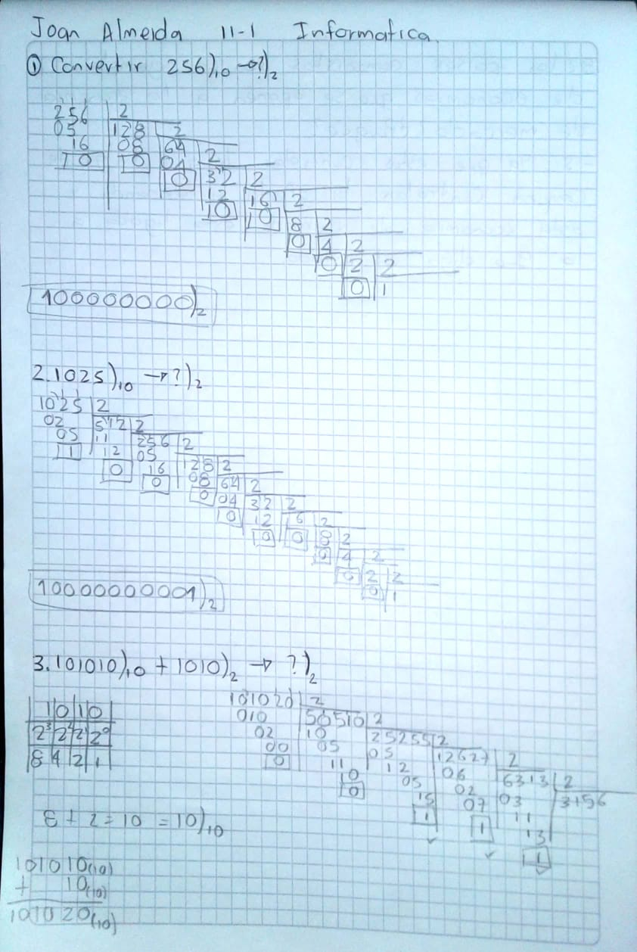JOAN SEBASTIAN ALMEIDA 11-1

